CEI PRIMEIROS PASSOS PROF. TEREZINHA BERTUCCI ROTTA

VARGEM BONITA - SC- FONE 35480382

PROFESSORA – JUDITE GIARDINI

ALUNO ( A ) _________________________________________

AULA DA SEMANA DE 03 Á 07 /08/2020

BOM DIA SENHORES PAIS. TUDO BEM?

VAMOS CONTINUAR BRINCANDO COM NOSSOS PEQUENINOS E AO MESMO TEMPO ENSINANDO ELES A DESENVOLVEREM HÁBILIDADE E A DESENVOLVER SUA SENSIBILIDADE TÁTIL E VISUAL.

ESSA SEMANA VAMOS BRINCAR COM CAIXAS DE PAPEL DE DIFERENTES TAMANHO , FORMAS E CORES.

PREPARAR CAIXAS DE DIFERENTES TAMANHOS COM SUAS TAMPAS ( SE POSSIVEL ENCAPAR COM DIFERENTES TEXTURAS OU CORES DE PAPEIS QUE CHAMEM A ATENÇÃO DOS PEQUENOS). SENTAMOS O BEBÊ NO CHÃO E AS CAIXAS COLORIDAS AO SEU REDOR. OS RESPONSÁVEIS FAZEM ALGUMAS VEZES A DEMONSTRAÇÃO DE TAMPAR E DESTAMPAR AS CAIXAS ASSIM INDUZIRÁ O PEQUENO A REPETIR A AÇÃO. DEPOIS DEIXE ELE TAMPAR E DESTAMPAR. LEMBRANDO DE SEMPRE DAR PARABÉNS OU BATER PALMAS NOS ACERTOS.

PODE SER TAMBÉM CAIXAS DE OUTRAS FORMAS COMO DE CREME DENTAL, CAIXINHAS DE FOSFÓROS, AJUDANDO O BEBÊ COLOCAR UMA EM CIMA DA OUTRA , OU DENTRO UMA DA OUTRA.

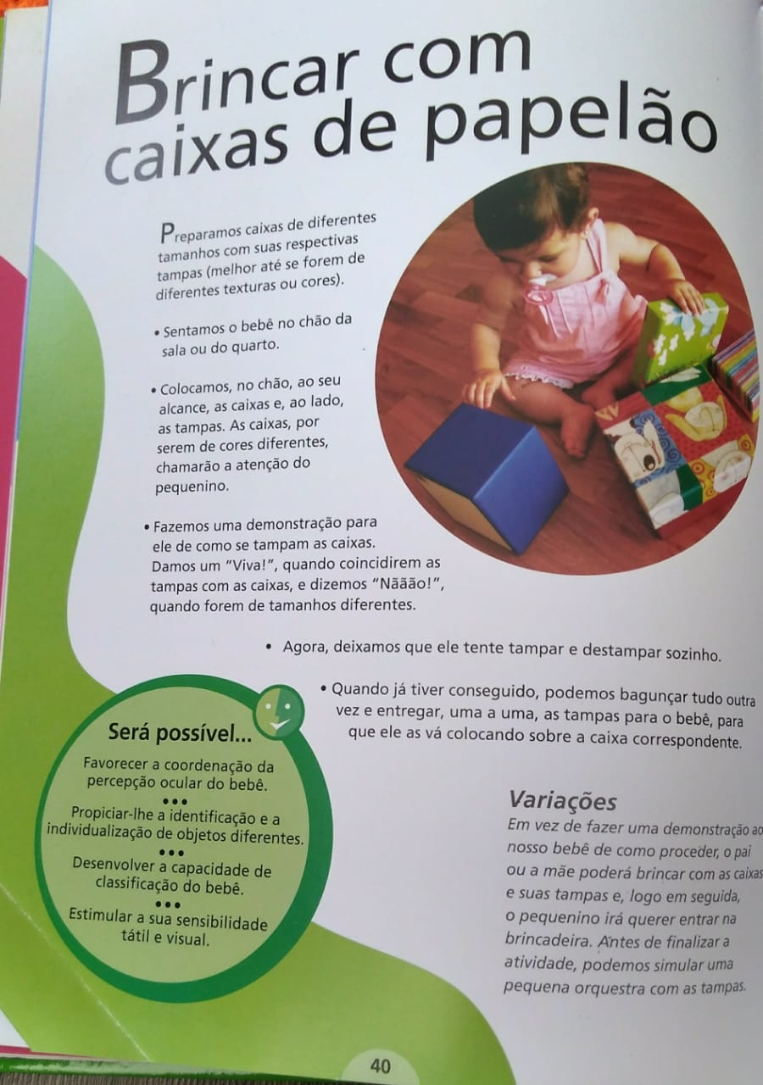

BOA SEMANA . SE CUIDEM , SAUDADES.....

RECADINHO AOS PAIS OU RESPONSAVEIS:
APARTIR DO DIA 03/08/2020. TODAS AS SEGUNDAS – FEIRAS ESTAREI NA ESCOLA NO PERIÓDO DA MANHÃ DAS 08:00 ÁS 12:00 HORAS. PARA CONVERSAR COM OS SENHORES REFERENTES A ASSUNTO SOBRE O APRENDIZADO DO SEU FILHO OU FILHA E TIRANDO DUVIDAS.

